5.15 Витрати ВР на рік
кг
де 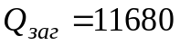 - витрати вибухової речовини на 1 масовий вибух, кг.

5.16 Витрати на ВР на один масовий вибух
Витрати на ВР на один масовий вибух для першого варіанту наведено в табл. 5.2.
Таблиця 5.2. Витрати на ВР на один масовий вибух для першого варіанту
Назва | Одиниця виміру | Ціна, грн.  (без ПДВ) | Витрати на один масовий вибух | сума, грн.  (без ПДВ)
ЗТП-800 | шт. | 23,00 | 44 | 1012,00
УНС-450-16 | шт. | 30,00 | 22 | 660,00
УНС-500-12 | шт. | 24,20 | 22 | 532,40
УНС-ПА-25-10 | шт. | 25,30 | 22 | 556,60
УНС-ПА-0-100 | шт. | 120,00 | 5 | 600,00
Грамоніт79/21 | тон | 5425 | 11,680 | 63364,00
 |  |  |  | 66725,00

Витрати на ВР на один масовий вибух для другого варіанту наведено в табл. 5.3.
Таблиця 5.3. Витрати на ВР на один масовий вибух для другого варіанту
Назва | Одиниця виміру | Ціна, грн.  (без ПДВ) | Витрати на один масовий вибух | сума, грн.  (без ПДВ)
ЗТП-800 | шт. | 23,00 | 60 | 1380,00
УНС-450-16 | шт. | 30,00 | 30 | 900,00
УНС-500-12 | шт. | 24,20 | 30 | 726,00
УНС-ПА-25-10 | шт. | 25,30 | 30 | 759,00
УНС-ПА-0-100 | шт. | 120,00 | 5 | 600,00
Грамоніт79/21 | тон | 5425 | 11,680 | 63364,00
 |  |  |  | 67729,00

Витрати на ВР на один масовий вибух для третього варіанту наведено в табл. 5.4.
Таблиця 5.4. Витрати на ВР на один масовий вибух для третього варіанту
Назва | Одиниця виміру | Ціна, грн.  (без ПДВ) | Витрати на один масовий вибух | сума, грн.  (без ПДВ)
ЗТП-800 | шт. | 23,00 | 96 | 2208,00
УНС-450-16 | шт. | 30,00 | 48 | 1440,00
УНС-500-12 | шт. | 24,20 | 48 | 1161,60
УНС-ПА-25-10 | шт. | 25,30 | 48 | 1214,40
УНС-ПА-0-100 | шт. | 120,00 | 5 | 600,00
Грамоніт79/21 | тон | 5425 | 11,680 | 63364,00
 |  |  |  | 69988,00

5.17 Розрахунок інтервалу сповільнення
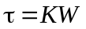, мсек
де К = 3÷5 - коефіцієнт, який залежить від властивостей порід, які висаджуються, мсек/м.
1-й варіант:
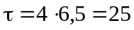 мсек
2-й варіант:
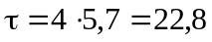 мсек
3-й варіант:
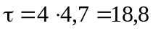 мсек.
Приймаємо короткосповільнювач УНС-ПА-25-10, з інтервалом сповільнення 25 мс.

5.18 Заряджання свердловин
Доставка вибухової речовини в кар’єр та заряджання забезпечується за допомогою змішувач-зарядних машин. В змішувач-зарядних машинах перевозять невибухонебезпечні компоненти.

5.19 Розрахунок продуктивності та кількості бурових станків
Змінна продуктивність бурового станка
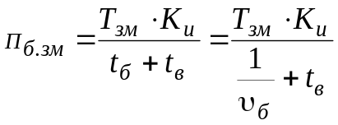, м/зміну
де 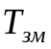= 12 – тривалість зміни, год.;
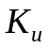= 0,7 – коефіцієнт використання станка під час зміни;
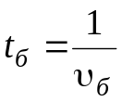, 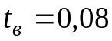 – питомі витрати часу відповідно на буріння та допоміжні операції, год.

1-й варіант:
2 СБШ-250 МН з діаметром долота 250 мм
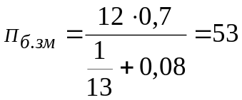 м/зміну

2-й варіант:
СБШ-200 з діаметром долота 216 мм
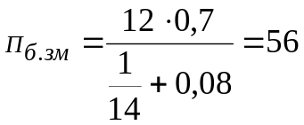 м/зміну
3-й варіант:
Atlas Copco ROC L6 з діаметром долота 170 мм
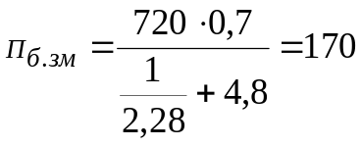 м/зміну

5.19.1 Річна продуктивність бурового станка
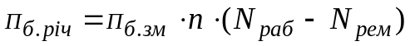, м/рік
де 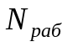=260 – кількість робочих днів за рік;
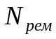= 36 – кількість ремонтних днів;
=2 – кількість змін за добу.

1-й варіант:
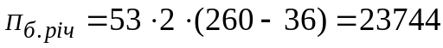 м/рік
2-й варіант:
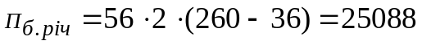 м/рік
3-й варіант:
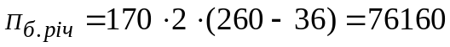 м/рік

5.19.2. Кількість станків, що забезпечують необхідний об’єм буріння на протязі року
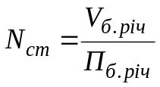, шт.
де 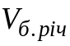 - річний об’єм буріння, м. п.

1-й варіант:
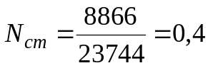 шт.
2-й варіант:
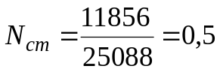шт.
3-й варіант:
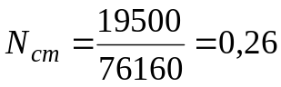шт.
За таких умов передбачаємо по одному резервному станку для кожного варіанта.

5.20. Розрахунок бурових робіт по варіантах
Розрахунок бурових робіт по розглянутих варіантах наведено в табл. 5.5
Таблиця 5.5. Розрахунок бурових робіт по розглянутих варіантах
№  п/п | Назва | Позначення | Одиниці виміру | 1 вар. | 2 вар. | 3 вар
1. | Витрати буріння на 1 м³ г.м. в щ.т. | Рб = Lсв/Vсв | м.п. | 0,028 | 0,036 | 0,061
2. | Річний об’єм буріння | Рр = Рб . Qр | м.п. | 8866 | 11856 | 19500
3. | Місячний об’єм буріння | Рм = Рр/12 | м.п. | 739 | 988 | 1625
4. | Добовий об’єм буріння | Рз = Рб . Q_{доб} | м.п. | 34 | 44 | 74
5. | Необхідна кількість свердловин:
5. | на рік | Nр = Рр/Lсв | шт. | 572 | 780 | 1248
5. | на місяць | Nм = Nр/12 | шт. | 48 | 65 | 104
5. | на добу | Nз = Nр/260 | шт. | 2,2 | 3 | 4,8
6. | Необхідна кількість бурових станків | Nст = Рз/П_{б} | шт. | 0,4 | 0,5 | 0,26

5.21 Подрібнення негабариту

Згідно отриманих раніш практичних даних вихід негабариту при вибухових роботах становить 5-7%.
Дроблення негабариту передбачено проводити гідромолотом «Furukawa 35 LN».

5.22 Розрахунок розмірів небезпечних зон
Визначаємо безпечну відстань по розльоту окремих кусків породи при підриванні свердловинних зарядів на розпушуюче подрібнення:
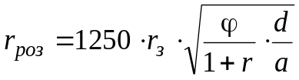 м
де 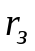 – коефіцієнт заповнення свердловини вибуховою речовиною;
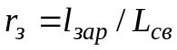
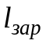 - довжина свердловинного заряду, м;
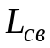 – глибина свердловини, м;
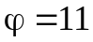- коефіцієнт міцності породи по М.М. Протод’яконову;
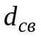 - діаметр свердловини, м;
- відстань між свердловинами у ряду або між рядами, м;
- коефіцієнт заповнення свердловини забійкою:
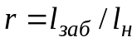;
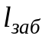 - довжина забійки, м;
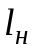 - довжина вільна від забійки верхньої частини свердловини, якщо при повному заповненні забійкою вільного від заряду верхньої частини свердловини, то = 1.

1-й варіант:
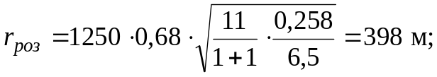
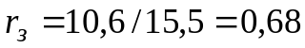
Приймаємо безпечну відстань для людей 400 м, для механізмів 200 м.

2-й варіант:
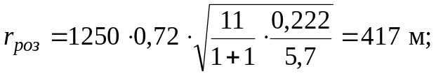
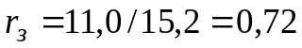
Приймаємо безпечну відстань для людей 450 м, для механізмів 200 м.

3-й варіант:
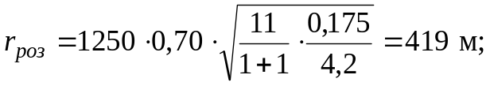
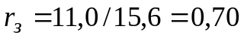
Приймаємо безпечну відстань для людей 450 м, для механізмів 200 м.

Визначаємо безпечну відстань по сейсмічній дії вибуху:
м
де 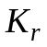 - коефіцієнт, який залежить від властивостей ґрунту у основі охоронних будівель, 6;
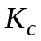- коефіцієнт, який залежить від типу будівлі і характеру забудови, 1;
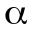 - коефіцієнт, який залежить від умов підривання, 1;
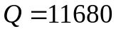 - загальна маса всіх зарядів ВВ, кг.
Приймаємо безпечну відстань по сейсмічній дії 150 м.

Визначаємо безпечну відстань по дії ударно-повітряної хвилі на будівлі:
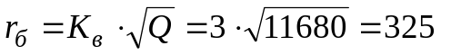м
де 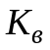 - коефіцієнт пропорційності, величина якого залежить від умов розташування і маси заряду, а також від степені допустимих пошкоджень будівель, 3;
- загальна маса всіх зарядів ВВ, кг.
Приймаємо безпечну відстань по дії ударно-повітряної хвилі 350 м.

